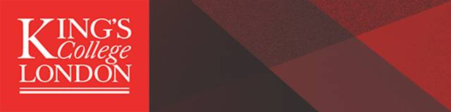

英国博士申请季又又又到了

你

为未来做好准备了吗？

不要再犹豫了！

请收下这份



**《伦敦国王学院博士及奖学金申请说明》**

从严格的研究监督模式到职业技能发展训练，在KCL你收获的将不仅是独特而严谨的学术体验，更有职业发展所需的专业技能，及来自国王的全力全方位支持。

政治、金融、医药、人文、法律、工程...选择一门专业不是件简单的事，因此在你提出申请前，请务必与专业所属学院及部门深入探讨你的研究目的及期望所得。

**关于伦敦国王学院**

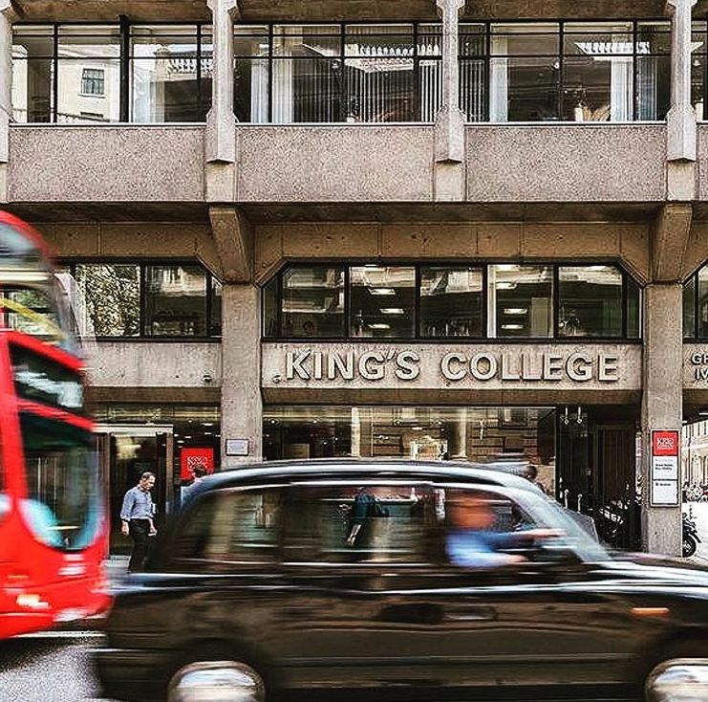

伦敦国王学院是**世界顶尖的综合型研究大学 (2018/19 年QS 世界大学排行榜位列全球第31位，英国大学排名第7位）**，**也是英格兰第4古老的大学**。伦敦国王学院是位于伦敦市中心的研究型大学，现有来自全球150个国家的近3万名学生，包括11,000多名研究生，以及超过8,000位教职员工，其中超过一半以上的教职工工作在位列全英前10%的系部。

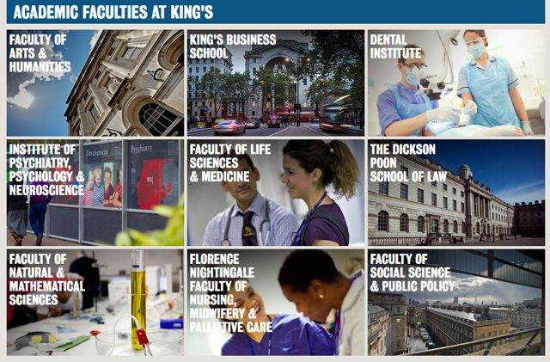

**King's拥有9大院系**

● Faculty of Dentistry, Oral & Craniofacial Sciences 牙科&口腔和颅面科学学院持续蝉联其在英国和欧洲牙科学校的第1名！

 ● IoPPN (Institute of Psychiatry, Psychology and Neuroscience)

是欧洲最大的精神医学教育和研究中心。精神医学和心理学专业在2018 CWUR世界专业排行榜分获各专业第1名！

 ● The Dickson Poon School of Law 潘迪生法学院是英格兰最古老的法学院之一，2018QS世界排名第20，2019 TCUG全英排名第9！

 ● Florence Nightingale Faculty of Nursing and Midwifery and Palliative Care 南丁格尔护理，产科和临终关怀学院为英国排名第1！同时全球排名第5！

● Faculty of Arts & Humanities 人文艺术学院在2018QS（WSR）名列全英第6！

● Faculty of Social Science and Public Policy 在15/16 THE 世界排名名列第20！

● King’s Business School商学院在伦敦Business & Management Studies排名第1！

● Faculty of Natural & Mathematical Sciences曾有6位诺贝尔奖获得者来自自然与数学科学学院

● Faculty of Life Sciences & Medicine生命科学和医学学院位列2017QS全球第7！

**King’s 博 士 课 程 申 请 条 件**

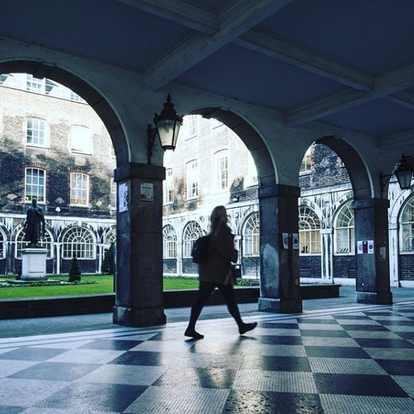

**学 术 要 求**

● 在相关或同等科目取得至少2:1(英国标准)的第一学位，（相当于中国大学平均分至少80%-85%）。

● 申请人在进入King's读博前需完成硕士学位

● 不同课程对申请人的学术要求有差异，请登陆下面网站查询

 https://www.kcl.ac.uk/study/postgraduate/apply/index.aspx

**语 言 要 求**

● 不同院系对于英语要求有所差异，建议申请前查询确认。

https://www.kcl.ac.uk/study/postgraduate/apply/entry-requirements/english-language.aspx

● K-CSC奖学金申请者必须于**2019年1月31日前**达到所申请课程的语言要求。

**寻 找 研 究 项 目 或 导 师**

● 申请King's博士课程的方法取决于学科领域以及是否有特定的研究项目。

● 申请人可以通过**研究课题数据库**

<https://kclpure.kcl.ac.uk/portal/> 寻找和自己研究兴趣一致或相似的导师。此数据库涵盖每位导师近期发表的文献及所带的博士研究课题。申请人可以通过邮件提交研究提议书并联系相关研究人员，请求他们提供建议。

● 我们将在近期更新关于导师以及研究方向的详细信息，请参考一下网址：

<https://www.kcl.ac.uk/research/funding-opportunities/doctoral-research-opportunities/international-scholarships.aspx>

● 有关博士申请准备的详细信息请参考：

<https://www.kcl.ac.uk/study/postgraduate/apply/research-courses.aspx>

**K-CSC 博士奖学金**

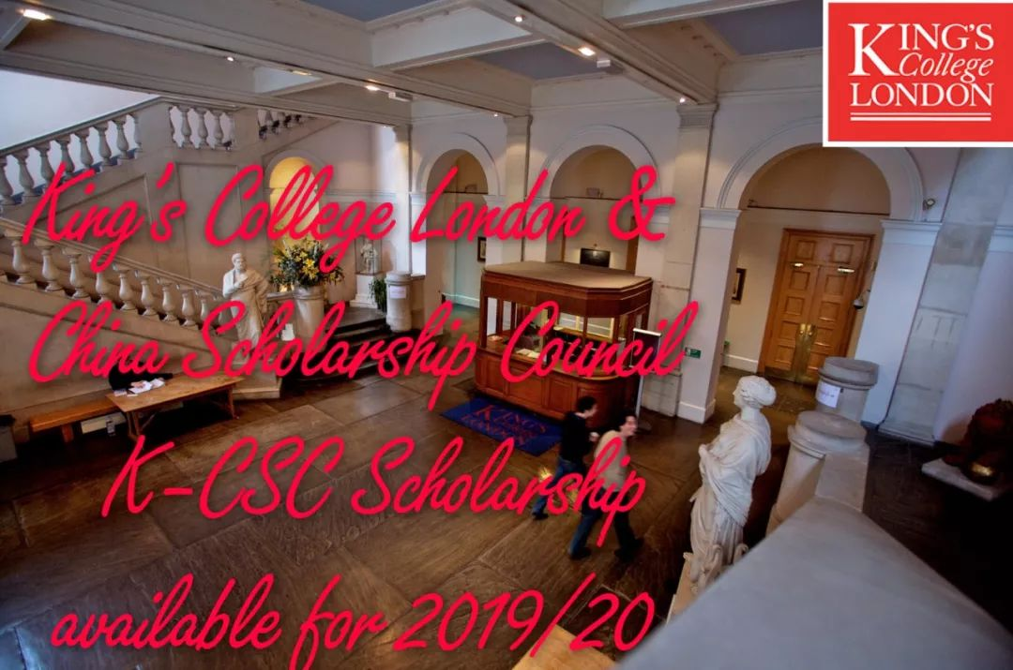

持有中国国籍的博士申请者可以申请K-CSC奖学金项目。申请成功者将获得博士全奖资助。**King's承担学费费用并由CSC（中国国家留学基金委）资助生活费用。**

**申 请 截 止 日 期**

**使用代码1920-KCSC申请的截止时间**

2019年1月11日 星期五

（英国时间下午5点）

**提交达标语言证明的截止时间**

2019年1月31日

(英国时间下午5点)

**申 请 步 骤**

**1.**申请**KCL Research Degree (PhD) Programme**,联系导师后，使用KCL网申系统（https://apply.kcl.ac.uk/），**截止日期为2019年1月11日（17:00GMT）**。

**2.**请确定勾选**Item 5（Award Scheme Code or Name）**，然后输入**Code:1920-KCSC，**之后填写好对应的申请表。

**3**. 请您必须于**2019年1月31日前**达到所申请课程的语言要求，并提交相应要求的语言成绩证明。

**4.**向中国国家留学基金委提交一份相应的独立申请（具体申请提交日期我们会在之后的微信推送中详细再说明）。

**申 请 必 要 材 料**

个人简历

两份学术推荐信（或推荐人的联系方式）

本科及研究生成绩复印件（英文版）

英语语言证明（若已参加考试，如IELTS或TOEFL）

**申 请 可 能 需 要 的 材 料**

（部分院系需要，请至官网查询）

研究计划

个人陈述

写作样本

**选 拔 流 程**

**●**经评估后，King’s会对满足要求的候选人发放录取通知书，并将候选人名单提供给国家留学基金委。

**●**2019年3月前，由King's向CSC提供可提供资助人员名单。

**●**提名候选人需登录CSC官网申请奖学金：http://apply.csc.edu.cn

**●**候选人需发邮件到doctoralstudies@kcl.ac.uk，提供申请情况、提交及面试日期。

**●**在收到CSC的获得奖学金人员名单后，King's将通知候选人申请结果。

另有其他资助机会，请登录以下网址查询https://www1.kcl.ac.uk/graduate/funding/database/

**or**

https://www.kcl.ac.uk/study/postgraduate/fees-and-funding/student-funding/postgraduate-research-funding/index.aspx

**联 系 方 式**

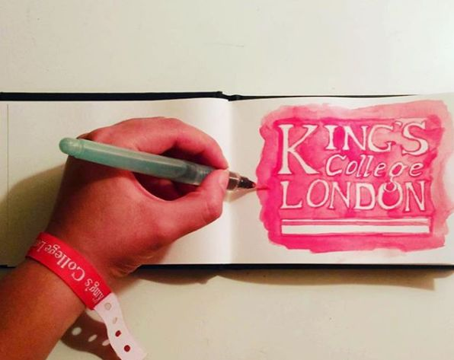

博士研究生院（奖学金）申请相关问题

doctoralstudies@kcl.ac.uk

申请及审理问题

https://www.kcl.ac.uk/study/postgraduate/apply/contact-us.aspx

**2018 博士生国际招生面试交流会**

今年11月，King's将会有3位导师出席博士生国际招生面试交流会！

**北京**

11月17日至18日（09:00-17:00）

北京香格里拉饭店

**上海**

11月20日 (13:00-18:00)

上海花园饭店

**相关网址**

今年需要申请且希望参加面试的同学请通过以下网址提前预约：

<https://www.phdchina.org/phd/index.shtml>



**联系我们**

官方微信：KCL1829

学校官网：http://www.kcl.ac.uk/

联系电话：+44 (0) 20 7836 5454

伦敦国王学院，King’s College London，由英国国王乔治四世和时任首相的著名军事家、政治家惠灵顿公爵于1829年创办，是伦敦大学集团两所始建院校之一，也是英国罗素大学集团的成员之一。伦敦国王学院以学术研究为导向，学院教师和毕业生中有12位诺贝尔奖得主。伦敦国王学院在2018/19年度QS世界大学排名中位列世界第31位，2016/17年度Times世界大学排名中位列世界第36位。

